**LA COMUNICAZIONE INTERNA ED ESTERNA SI USA LA PIATTAFORMA CHIAMATA BITRIX24**

Per ogni cliente **STUDIO DI COMMERCIALISTI** abbiamo creato un “gruppo di lavoro” all’interno del nostro CRM, che diventa una stanza privata di comunicazione e scambio documentale, consigli, chat, videochiamata e tanto latro ancora in perfetta sicurezza perché solo le persone che vi partecipano possono vedere quello che si condivide all’interno della sua stanza virtuale.

Il titolare dello studio può decidere di usare Bitrix24 anche per la comunicazione con i propri clienti (quello che noi consigliamo caldamente) per velocizzare, semplificare e ottimizzare il suo lavoro al massimo, ed è per quello che vedrà tutte le modalità di utilizzo della piattaforma. La comunicazione funziona allo stesso modo.

Questo vorrà dire che sei un utente esterno al nostro portale sempisrl.bitrix24.it

Al suo interno si trovano diverse opzioni come segue. Il primo passo è l’inizio della comunicazione …

**INIZIO COMUNICAZIONE**

Ogni persona coinvolta nel progetto ha una utenza all’interno di Bitrix24, per accedere al tuo profilo, fai clic su Mio profilo nell'angolo in alto a destra.

**1.CREA IL TUO PROFILO**

Apri il tuo profilo per modificare e aggiungere alcuni dettagli: carica una foto, aggiungi la tua posizione e i tuoi contatti.

Qui puoi accedere ai tuoi Incarichi, al Disco (Mia Unità), al Calendario, ecc.

Per modificare le tue informazioni contatto fai clic su Modifica.

Nel tuo profilo trovi anche le seguenti sezioni:

* Apprezzamenti ricevuti tramite il Feed.
* Dati personali - tutti i dati che vorresti condividere con gli altri.
* Cosa mi piace - i tag con i tuoi interessi.

**2. MESSAGGIO DI BENVENUTO**

Crea un nuovo messaggio di benvenuto nel Feed per i colleghi che hai invitato nell'account, o invia messaggi di benvenuto a tutti gli utenti nella chat generale.

**3.ACCESSO ALL'APP DESKTOP BITRIX24**

È possibile scaricare l'app Desktop Bitrix24 per Mac, Windows o Linux (versione beta) qui.

Alla prima apertura dell'app, il sistema richiede le informazioni di autorizzazione: Id di accesso (e-mail) e password.

Importante: controllare di essere nella giusta pagina di autorizzazione Bitrix24: versione cloud o in sede.

Gli utenti registrati alla versione cloud di Bitrix24, avranno il simbolo Bitrix24 sopra ai campi di ID accesso e password.

In caso di più account Bitrix24 registrati a nome dello stesso utente, il sistema li visualizzerà per consentirne la scelta.

È sempre possibile passare da un account all'altro all'interno dell'app desktop tramite l'apposita scheda.

**4.ACCESSO ALL'APP MOBILE BITRIX24**

Inserire il proprio ID di accesso (indirizzo e-mail) e password per Bitrix24. Verificare il corretto inserimento dei propri dati di accesso, controllando il layout della tastiera.

C'è anche un'opzione che permette di indicare l'indirizzo del proprio account Bitrix24. Verificare di inserire l'indirizzo dell'account in formato corretto sempisrl.bitrix24.it

Nota: il campo indirizzo account non deve contenere il simbolo @.

Gli utenti che dispongono di credenziali di accesso a uno o più social network possono fare clic sulla scheda del tipo corrispondente: Facebook, Google Plus o Vk.

Se il sistema segnala all'utente che l'ID e la password di accesso non sono corretti, è possibile procedere alle seguenti verifiche:

* verificare la propria combinazione di ID e password di accesso sul browser web
* verificare la correttezza delle credenziali di accesso in uso qui, alla voce Profilo di rete Bitrix24

è sempre possibile reimpostare la propria password tramite questo modulo

Se il sistema richiede una password una-tantum dopo l'inserimento dell'ID e della password di accesso principale, vuol dire che l'amministratore dell'account ha attivato la procedura di autorizzazione in 2 passaggi.

**5.ACCESSO ALL'APP DESKTOP PER UTENTI CON OTP ABILITATA**

Se l'amministratore dell'account o l'utente stesso hanno attivato l'opzione di autorizzazione in 2 passaggi (che richiede l'OTP), il processo di autorizzazione dell'app desktop sarà diverso.

Dapprima, occorre procurarsi il codice dell'applicazione desktop. Accedere al proprio Profilo e aprire la pagina Password dell'applicazione.

Dalla pagina Password dell'applicazione, accedere all'app Desktop e selezionare la voce

* Ottieni password
* Copiare il codice

Quindi aprire la propria app desktop di Bitrix24 e compilare i campi ID e password di accesso come indicato di seguito:

* Nome di accesso: ID di accesso (e-mail).
* Password: il codice copiato dalla pagina Password dell'applicazione.

Ecco fatto! La password consueta non occorre per l'autorizzazione dell'app desktop, se l'opzione OTP è attiva sull'account dell'utente

**6.IMPOSTAZIONI DEL CALENDARIO**

Nelle impostazioni del calendario, puoi selezionare quali eventi visualizzare, nonché configurare alcuni parametri generali di visualizzazione.

Per accedere alle impostazioni, vai nella sezione Calendario e fai clic sulla ruota dentata nell'angolo in alto a destra dello schermo.

Come impostare il calendario?

Specifica il tuo fuso orario in modo che l’orario dell’evento venga visualizzato correttamente. Ciò è particolarmente importante quando si collabora con partner internazionali oppure quando i dipendenti lavorano da remoto in diversi fusi orari.

Calendario inviti: puoi selezionare in quale dei calendari aggiungere gli eventi a cui ti inviteranno a partecipare i tuoi colleghi.

Calendario CRM: puoi selezionare in quale calendario aggiungere le chiamate e gli appuntamenti.

Quando hai tanti eventi, ti conviene creare più calendari per seguire e non confondere diversi tipi di eventi. Ad esempio, potresti creare 2 tipi di calendari: calendario di lavoro (per aggiungere le riunioni con clienti e partner) e quello personale (per organizzare gli eventi di team building).

Mostra eventi che hai rifiutato: una volta abilitata questa opzione, tutti gli eventi verranno visualizzati nel calendario, anche quelli rifiutati da te. Se poi cambi idea e decidi di partecipare a un evento rifiutato, puoi aprirlo e accettare l’invito.

Mostra incarichi e Mostra incarichi completati: puoi disabilitare questa opzione se non vuoi lavorare con gli incarichi tramite il calendario.

Sincronizza calendario incarichi: questa opzione consente di sincronizzare gli incarichi (come gli eventi del calendario) con altri dispositivi, ad esempio, con MacOS o dispositivi mobili.

Non inviare l'invito se il tempo è già stato assegnato: se abiliti questa opzione, i tuoi colleghi non potranno inviarti un invito se hai già programmato un evento per quell'orario.

Mostra numero di settimana: a ogni settimana viene assegnato un numero progressivo corrispondente. Questo strumento risulta particolarmente utile nella pianificazione aziendale a lungo termine.

**7.LA WEBMAIL**

Nella webmail potete configurare la vostra mail di [contabilità](mailto:contabilita@sempi.it) oppure altre mail che potrebbero servire per la gestione del cliente.

**8.GLI INCARICHI**

**Cosa sono gli incarichi?**

Gli **Incarichi** sono uno strumento per organizzare il lavoro che lo studio potrebbe dare a SEMPI che al suo tempo darà ai propri collaboratori, in modo che anche lo studio abbia ben chiaro chi sarà responsabile di tale incarico. Questo serve non solo per controllare ma anche per valutare l'efficacia delle prestazioni dei collaboratori che gestiscono i progetti. Utilizza i seguenti **8 passi** facilissimi **per creare i tuoi incarichi**:

1. **Crea un nuovo incarico**

* Apri la sezione **Incarichi e progetti**, in alto a sinistra, e fai clic sul pulsante **Nuovo incarico**.

## Inserisci il nome e la descrizione dell’incarico

* Inserisci il nome dell'incarico. In questo modo potrai individuarlo rapidamente tra un gran numero di incarichi. Nella descrizione dell'incarico è necessario dettagliare al responsabile in che cosa consiste il compito da eseguire.
* Metti un segno di spunta nella casella **Priorità alta**. Tali incarichi sono contrassegnati da una fiamma nell'elenco e il dipendente capirà che la questione richiede una soluzione urgente.

1. **Crea un elenco di controllo**

* **L’elenco di controllo**è utile quando si lavora con incarichi complessi poiché consente di scomporre il compito in una sequenza di step, in modo che il personale capisca come organizzare e pianificare il proprio lavoro. In questo modo puoi anche tenere sotto controllo l’intero incarico da svolgere.
* L'**Elenco di controllo (checklist)** è formato da un insieme di passaggi e controlli da eseguire per monitorare un’operazione aziendale più complessa.
* Al fine di organizzare i processi aziendali più complessi e controllare il loro svolgimento, Bitrix24 ti offre **uno strumento per creare gli elenchi di controllo dettagliati**

1. **Come creare un elenco di controllo?**

* Per aggiungere un elenco di controllo, **crea un nuovo incarico** e fai clic sul pulsante **Elenco di controllo**
* È possibile creare **un numero illimitato di elenchi di controllo per un singolo incarico**. Per crearne uno nuovo, è sufficiente fare nuovamente clic sul pulsante **Elenco di controllo**.

1. **Opzioni dell'elenco di controllo**

Bitrix24 propone alcune **opzioni importanti** per rendere gli elenchi di controllo più efficaci:

* È possibile aggiungere **Osservatori** e **Partecipanti** alla voce dell’elenco di controllo. I partecipanti e gli osservatori avranno accesso agli interi incarichi e non solo alla voce dell'elenco di controllo a cui sono stati aggiunti.
* Se per l’esecuzione di una determinata voce dell’elenco di controllo occorrono dei **file**, è possibile aggiungerli direttamente durante la fase di creazione dell'elenco di controllo.
* È possibile **aggiungere delle voci secondarie** alle voci dell’elenco di controllo. Il numero di voci secondarie è illimitato.
* Puoi **assegnare una maggiore importanza** agli elementi dell’elenco di controllo (sia alle voci principali che alle voci secondarie).
* Fai clic sul cestino per **eliminare una voce dall'elenco di controllo**.
* Man mano che l'incarico verrà eseguito, il responsabile può barrare i punti dell'elenco di controllo.
* Quando tutti i punti dell'elenco di controllo verranno eliminati, il dipendente potrà completare l'incarico.
* È inoltre possibile selezionare il testo dalla descrizione dell'incarico e aggiungerlo come elemento a un nuovo elenco di controllo, oppure a uno degli elenchi di controllo già creati.

1. **Azioni di gruppo con elementi dell'elenco di controllo**

* Se è necessario modificare più elementi dell'elenco di controllo contemporaneamente, seleziona l'opzione **Azioni di gruppo**.
* Seleziona i punti dell'elenco di controllo necessari e scegli quale azione eseguire con essi.

1. **Impostazioni dell'elenco di controllo**

* Fai clic sulla **ruota dentata** nell'angolo in alto a destra per aprire le impostazioni dell'elenco di controllo:
* Seleziona **Mostra elementi completati** dell'elenco di controllo per visualizzare gli elementi dell’elenco di controllo completati.
* Seleziona **Mostra elementi dell'elenco di controllo rilevanti solo per me** per visualizzare solo gli elementi dell’elenco di controllo in cui sei specificato come partecipante o osservatore.

1. **Aggiungi i dipendenti all'incarico**

**Esistono 4 ruoli**: Responsabile, Creatore (Creato da), Partecipante e Osservatore.

* **Responsabile**: il dipendente che esegue il compito.
* **Creatore (Creato da)**: il dipendente che assegna il compito e, se indicato, valuta il risultato dell’esecuzione.
* **Partecipante**: uno o più dipendenti coinvolti nell'esecuzione del compito. Un incarico può avere un solo responsabile, ma il numero di partecipanti non è limitato. Se, ad esempio, si specificano quattro persone nel campo “responsabile”, di conseguenza vengono creati quattro incarichi separati per ciascun responsabile.
* **Osservatore**: uno o più dipendenti non coinvolti direttamente nell'esecuzione del compito ma nel monitoraggio dell’esecuzione. Ricevono notifiche e possono lasciare commenti.

1. **Definisci le date di scadenza dell'attività**

Fai clic sul campo **Pianificazione tempo** per impostare le scadenze dell'incarico anche in minuti.

1. **Specifica le impostazioni nella scheda Opzioni**

* Nella scheda **Opzioni** è possibile configurare una serie di funzioni: consentire al responsabile di modificare le scadenze delle a
* Posiziona il cursore sull'icona con un punto interrogativo accanto a ciascuna opzione per leggerne la descrizione dettagliata.

1. **Aggiungi l'incarico**

Quando hai terminato con le impostazioni dell’incarico, fai clic sul pulsante **Aggiungi incarico** per crearlo oppure passa al prossimo step per conoscere **le impostazioni avanzate**.

1. **Aggiungi le impostazioni avanzate degli incarichi**

Per un lavoro più dettagliato con gli incarichi, puoi ricorrere alle impostazioni avanzate. Fai clic sulla scheda Altro e seleziona le opzioni desiderate.

Qui puoi:

* associare l'incarico a un progetto;
* configurare la gestione del tempo impiegato all’incarico;
* aggiungere un promemoria incarichi;
* trasformare l'incarico in un incarico ricorrente e creare un nuovo modello di incarico;
* creare incarichi secondari o trasformare un incarico in un incarico secondario;
* associare gli elementi CRM all'incarico.

Per noi gli incarichi significano i seguenti interventi anche se sembrano impliciti

* **INCARICHI ORDIANRI** (ricorrenti)
  + Lipe mensile
  + Lipe trimestrale
  + INTRASTAT
  + Autofatture
  + Pagamenti F24 contributi ed RA
  + Altre scadenze
* **INCARICHI STRAORDINARI**
  + Aggiornamenti richiesti dal cliente
  + Pratiche da fare per un determinato cliente

**GESTIONE DEL TEMPO NEGLI INCARICHI**

**Il sistema di gestione delle prestazioni di Bitrix24** permette di completare più incarichi nei tempi prestabili e mostra gli incarichi che si avvicinano alla data di scadenza. I supervisori possono assegnare il tempo necessario per completare ciascun incarico e quindi tenere traccia del tempo effettivo dedicato al lavoro.

L'opzione **Gestione tempo** consente di impostare la data di scadenza dell'incarico e mostra le sue fasi di svolgimento.

## Come creare un incarico con Gestione tempo

Per poter gestire il tempo dedicato allo svolgimento di un incarico, crea un nuovo incarico tramite il pulsante **Nuovo incarico**, dopodiché fai clic su **Altro** e seleziona l'opzione **Gestione tempo**. Fai clic sul campo **Tempo pianificato incarico** e indica il tempo stimato necessario al dipendente per completare l’incarico.

## Come deve lavorare un dipendente con questo tipo di incarico?

**L'incarico con Gestione tempo** verrà visualizzato dal dipendente in questo modo

**Per avviare l’incarico**, il dipendente deve fare clic sul **contatore**, oppure è necessario fare clic sul pulsante **Avvia gestione tempo** nella scheda dell'incarico.

**Per sospendere temporaneamente l'incarico**, fai clic sul pulsante **Pausa**.

Attenzione a non dimenticare di fare clic sull'opzione **Avvia gestione tempo** ogni volta che inizi a lavorare con l’incarico e fare clic su **Pausa** ogni volta che metti l’esecuzione dell’incarico in pausa, in modo che **il sistema possa monitorare correttamente il tempo impiegato per lo svolgimento del lavoro.**.

La **Cronologia** mostra quante volte l'incarico è stato messo in pausa e i suoi aggiornamenti.

## Come monitorare l'esecuzione degli incarichi con Gestione tempo

Sul lato destro della scheda dell’incarico, viene visualizzato il tempo impiegato per lo svolgimento del lavoro.

**Per controllare gli incarichi svolti**, vai nella sezione**Opzioni** e attiva l'opzione **Approva incarico quando completato**. Quindi l’incarico completato verrà mandato al creatore dello stesso che dovrà accettarlo oppure restituirlo per la revisione.

Se il dipendente ha dimenticato di avviare il contatore, è possibile aggiungere il tempo impiegato nell’esecuzione dell'incarico manualmente. Per fare ciò, bisogna aprire la sezione **Tempo trascorso** e fare clic su **Aggiungi**.

Inserisci il tempo impiegato all’incarico e fai clic sul **segno di spunta** per salvare le modifiche. Puoi anche lasciare un commento.

Una volta salvato, il tempo nell’esecuzione dell'incarico verrà contrassegnato da un **segno giallo “!”**. È possibile modificare o eliminare i dati inseriti.

Nota!!!: QUESTO SERVE NON PER CONTROLLARE IL COLLABORATORE MA PER MIGLIORARE LE PRESTAZIONI DELLO STESSO E DEL SISTEMA IN GENERALE

**CHAT E VIDEOCHIAMATA**

Le comunicazioni all’interno dell’ecosistema si effettuano prevalentemente tramite chat e videochiamata diretta con gli interessati che siano interni o esterni.

**Chat privata**

Puoi creare una chat privata per i **membri selezionati** a cui solo gli utenti invitati potranno accedere. Ti consigliamo di creare le chat private per discussioni di lavoro che riguardano un determinato gruppo di persone.

Creando una nuova chat privata, **indica chi vi partecipa**. Puoi invitare sia i tuoi colleghi, che gli utenti esterni invitati precedentemente ai gruppi External (Extranet).

Per fare ciò, fai clic su **Invita** e seleziona dei dipendenti dall’elenco oppure inserisci nome, cognome o reparto.

Per consentire all’utente invitato di visualizzare i messaggi mandati in precedenza, attiva l’opzione **Mostra cronologia**.

Solo gli utenti invitati riceveranno una notifica della nuova chat privata.

I membri della chat possono inviare i **messaggi visibili solo agli utenti invitati**.

Per vedere la **cronologia dei messaggi**, fai clic sull’apposita icona.

L’avatar del proprietario (creatore) della chat privata verrà contrassegnato da un apposito indicatore. Il creatore della chat può **escludere dei membri**.

Puoi **modificare il tema** della chat con un semplice clic sul nome della chat. Per **cambiare l’avatar** della chat privata, fai clic sulla sua icona. Queste azioni sono disponibili per ogni membro della chat.

**Non è possibile modificare il creatore della chat**. Se il creatore abbandona la chat, un membro casuale della chat diventerà il suo proprietario. Nelle chat private sono disponibili anche le **chiamate di gruppo**.

**Impostazioni delle chat**

È possibile **accedere alle impostazioni delle chat** facendo clic sull’apposito pulsante nella parte laterale dell’elenco dei contatti.

* **Nascondi messaggi nell’elenco Recenti**: visualizzare/nascondere il testo dell’ultimo messaggio accanto all’avatar dell’utente nell’elenco dei contatti.
* **Show birthday notifications** (Mostra le notifiche dei compleanni): visualizzare/nascondere le notifiche e le chat con i colleghi che compiono gli anni.
* **Show colleagues in recent chats list** (Visualizza i colleghi nell'elenco delle chat recenti): visualizzare/nascondere nell’elenco delle chat gli utenti recentemente invitati in Bitrix24.
* **Contrassegna automaticamente le notifiche come lette**: se hai tante notifiche puoi disattivare questa opzione e monitorarne la lettura manualmente. In questo caso ogni notifica dovrà essere contrassegnata manualmente come letta con un doppio clic del mouse.
* **Usa grandi emoticon**: attivare/disattivare l'utilizzo delle grandi emoticon nelle chat.
* **Mostra link elaborati**: se l’opzione è abilitata, i link nelle chat vengono visualizzati come collegamenti ipertestuali senza ulteriori informazioni. Questa impostazione è personale. Funziona in tutte le chat del Messenger solo per chi l’ha attivata.
* **Attiva audio**: attivare/disattivare il suono delle notifiche.
* **Invia messaggio il** (tasti rapidi per inviare i messaggi): selezionare i tasti rapidi per inviare i messaggi: Ctrl(Cmd)+Enter oppure Enter.
* **Colore del tuo nome nella conversazione**: puoi selezionare il colore del dialogo nelle chat dell’app mobile Bitrix24.
* **Esegui l'applicazione sulla barra di accesso rapido** (Avviare l’applicazione facendo clic sulla barra di accesso rapido): se l’app di Bitrix24 per Windows o Mac è stata avviata, facendo clic sull’icona dell’interlocutore sulla barra di accesso rapido dalla versione web, si aprirà la chat nell’app desktop.
* **Visual theme**: la modalità automatica consente di applicare automaticamente il tema scuro o chiaro a seconda del tema applicato su Windows o MacOS (per fare ciò è richiesta l’app desktop di Bitrix24 per Windows o Mac).

**Notifiche**

Nella scheda **Notifiche** è possibile personalizzare le opzioni di varie notifiche:

* La **modalità semplice** ti consente di selezionare dove vuoi ricevere le notifiche:
  + Sito web, app mobile o desktop;
  + E-mail;
  + Notifiche push;
  + Notifiche disattivate: questo gruppo di impostazioni contiene notifiche importanti che per qualche motivo sono state disattivate, ad esempio, i codici di verifica monouso per l'autenticazione in due passaggi, le notifiche di nuove chiamate o e-mail, ecc. Se non vedi questo gruppo di impostazioni, significa che tutte le notifiche importanti sono abilitate.
* La **modalità avanzata** ti consente di configurare ogni tipo di notifica per gli strumenti specifici di Bitrix24, nonché dove vuoi riceverle.

## **Chiamate**

Nella scheda **Chiamate** è possibile configurare quale video, microfono e webcam visualizzare durante le chiamate.

L'impostazione **Accetta feed video in ingresso** prevede diverse opzioni:

* **Da tutti**: il video di tutti i partecipanti verrà visualizzato nella scheda.
* **Da altoparlanti**: verrà visualizzato il video di coloro che stanno attualmente parlando o hanno parlato di recente.
* **Non accettare**: tutti i partecipanti verranno visualizzati senza video.
* Dopo aver selezionato il microfono e la webcam, nella finestra visualizzerai l'indicatore di livello audio del microfono e l'immagine della webcam.
* L’opzione **Richiedi video HD** consente di ricevere le videochiamate con una migliore qualità. In caso di problemi con videochiamate o connessione internet, ti consigliamo di disattivare questa opzione.

L’apparecchiatura selezionata viene associata al browser e non all’utente, perciò se utilizzi un altro computer o browser, occorre configurare nuovamente la webcam e il microfono.

**Chat pubblica**

Crea le **chat pubbliche a cui possono partecipare tutti i dipendenti dell’azienda**. La Chat pubblica è una chat aperta visibile a tutti gli utenti di Bitrix24.

Per creare una Chat pubblica, accedi alla scheda delle chat e fai clic sul pulsante **Crea**, dopodiché seleziona **Chat pubblica**.

Il primo messaggio nella Chat pubblica è molto importante poiché racchiude la descrizione della Chat pubblica visibile ai nuovi membri.

A differenza della Chat generale, è necessario **entrare nella Chat pubblica oppure esserci invitati**.

Per entrare nella Chat pubblica, basta trovarla tramite il **campo di ricerca**

Accedi alla chat per visualizzare il suo contenuto. Poi fai clic su **Entra**.

Puoi **disattivare le notifiche** della chat. Fai clic sull’icona della campana per non ricevere le notifiche dei nuovi messaggi e delle nuove azioni dei membri della chat.

**Tutta la cronologia della chat viene salvata**. Se necessario, puoi trovare rapidamente il messaggio desiderato facendo clic sulla Lente di ingrandimento nell’angolo destro della scheda.

**Chat generale**

La Chat generale è già **presente su tutti gli account Bitrix24** ed è **disponibile a tutti i dipendenti (utenti) del portale** senza limitazioni. Tutti gli utenti della rete intranet possono leggere e inviare messaggi nella Chat generale.

Gli utenti del portale **ricevono una notifica ogni volta che appare un nuovo messaggio** nella Chat generale.

Non è possibile abbandonare la Chat generale, puoi solo **disattivare le notifiche**. In questo caso la chat rimane nell’elenco delle chat e puoi leggere tutti i messaggi, ma non riceverai nessuna notifica.

È disponibile anche la **cronologia dei messaggi**, dove tramite il campo di ricerca puoi trovare qualsiasi messaggio.

**CENTRO NOTIFICHE**

Il **Centro notifiche** mostra le notifiche pop-up degli utenti di Bitrix24 e ti informano riguardo gli inviti a gruppi o eventi, nuovi “like”, processi aziendali, incarichi e altri eventi in Bitrix24 (compresi quelli in extranet per i dipendenti che lavorano con i partner e clienti in gruppi extranet).

Le notifiche vengono visualizzate nell’**angolo superiore destro della scheda**

## Visualizzazione delle notifiche

Per visualizzare la cronologia delle notifiche, fai clic sulla **campana** nel pannello delle notifiche oppure nella finestra delle chat. Troverai le nuove notifiche in cima all'elenco:

L’utente riceverà le notifiche relative a qualsiasi messaggio o commento dell’incarico e del gruppo a cui partecipa o del Feed, se è stato indicato come destinatario o se è stato menzionato.

L'opzione **Contrassegna automaticamente le notifiche come lette** è abilitata per impostazione predefinita nelle impostazioni della chat. La **lettura automatica riguarda solo le notifiche che hai visualizzato** sullo schermo. Non ti perderai nessuna notifica.

Se hai tante notifiche e vuoi **contrassegnarle tutte come lette**, fai clic sull’apposito pulsante

Puoi anche **modificare manualmente lo stato** delle notifiche facendo doppio clic su una notifica per contrassegnarla come non letta e viceversa.

Filtri

Puoi applicare i **filtri** e **cercare le notifiche** per tipo di notifica, per testo e per data. Per accedere a questi strumenti fai clic sull’apposito pulsante Apri filtro.

**COMUNICAZIONE INCROCIATA STUDIO- CLIENTE -SEMPI**

Fino adesso abbiamo parlato della comunicazione interna tra SEMPI e Studio ed eventualmente tra Studio ed il suo cliente.

Adesso parliamo di come si svolge l’attività tra SEMPI e Studio:

1. **ACCESSO AL NOSTRO SERVER**
2. Primo passo scaricare sul proprio desktop MICROSOSOFT DESKTOP REMOTO

https://www.microsoft.com/it-it/p/desktop-remoto-microsoft/9wzdncrfj3ps?activetab=pivot:overviewtab

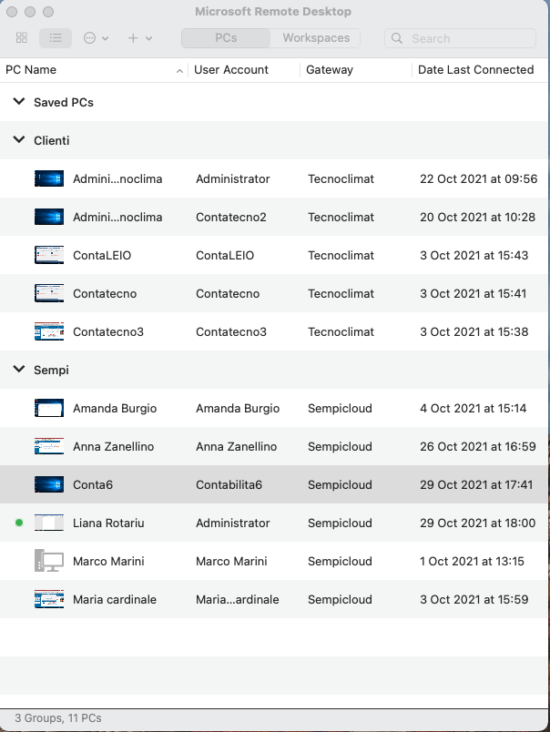

Inserire le proprie credenziali

**PC NAME**: 188.213.48.10:10000  
**User account**: scelto dalla lista che nel vostro caso dovrete creare il vostro user)

……………

* **Group:** potete lasciarlo quello di default  
  **Gateaway:** No gateway

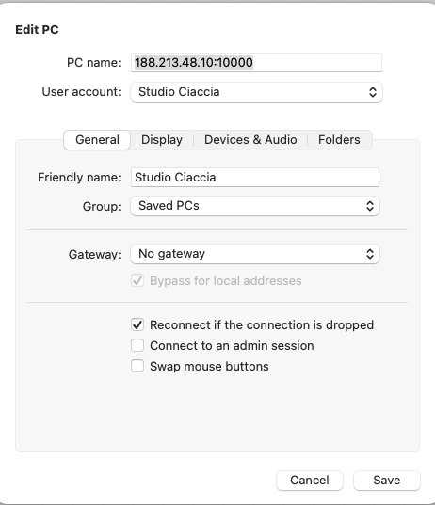

1. Sul desktop server troverete delle applicazioni necessarie per lavorare:
   * 1. **GB software –** il software per la contabilità̀
     2. **BITRIX 24** – il portale per comunicazioni e gestione documentale tra cliente, studio e noi tutti
2. Arrivati a questo. Punto avrete già ricevuto la mail di invito e vi siete già registrati, dove sollo inserire le vostre personali credenziali dentro Bitrix24 e seguire poi le istruzioni
3. Usiamo il nostro server non solo per dare garanzia di serietà al cliente ma anche per la sicurezza dei dati nonché della semplice ed immediata gestione e elaborazione dei dati, essendo una start-up in continua evoluzione abbiamo bisogno di avere sempre i dati a portata di click in completa sicurezza.
4. **ACCESSO AL SOFTWARE DI CONTABILITA’** 
   1. Si fa doppi click sull’icona GB e si entra con user:

::::::::::::::::::::::::::::

* 1. Non vi sono limiti per gli utenti
  2. Ogni utente può avere accesso solo a determinate società cosi come anche a determinati moduli (da concordare)
  3. In questo modo il cliente può avere sempre i suoi dati sotto controllo
  4. Per la buona e fluida gestione dei dati avremmo bisogno di avere le credenziali di accesso all’Agenzia delle Entrate, ed altri eventuali enti per poter dare la possibilità all’applicativo di scaricare i dati in autonomia, ma anche per poter inviare file telematici come F24, dichiarazioni ecc.
  5. Alle credenziali specifiche si possono abbinare clienti specifici
  6. Al mandato di prendere in carico le aziende clienti dello studio bisogna compilare la scheda cliente ed importare i dati esistenti dal vecchio software, con un solo appunto: i conti contabili per sfortuna non si importano perché noi usiamo il piano dei conti in IV direttiva CEE. Questo a noi servirà per poi arrivare con il nostro servizio anche in tutta l’Europa.
  7. Altre direttive necessarie da stabilire a parte con il cliente Studio

1. **DARE ACCESSO AL CLIENTE FINALE DELLO STUDIO ALLA PIATTAFORMA PER LA GESTIONE DELLA PARTE DOCUMENTALE**
   1. Il nostro software ci da la possibilità di dare un accesso web e app al cliente finale senza che esso veda la proprietà per la condivisione documentale, CRM, scadenze in doppia via (condivisione da parte di Sempi o dallo studio direttamente) di documenti richiesti come iva, f24, situazioni contabili sotto richiesta dello studio ovviamente
   2. L’utente studio potrà avere la gestione web di tutti suoi clienti.
   3. Se lo studio desidera offrire al suo cliente il nostro portale per la fatturazione elettronica, avrà a disposizione anche una reportistica just in time del conto economico, IVA e da luglio 2023 anche incassi e pagamenti, cashflow, scadenziario e tanto altro.
   4. La parte documentale all’interno della cartella contabilità si possono creare le cartelle come i “faldoni” di una volta
   5. Una volta caricata l’azienda cliente si creeranno le cartelle apposite e lo studio caricherà i documenti nelle cartelle (solo per gli arretrati) nelle condizioni normali questo compito magari spetterà al cliente

**NB:** Ci sarebbe da controllare solo la capienza e la velocità di carico di tanti dati, essendo un sistema sempre in miglioramento; quindi, se vi rendete conto del sistema lento, vi chiederemo di avvisarci. Facendo sempre, fino ad oggi le contabilità mensilmente non abbiamo fatto la prova di quantità enorme di dati allegati e trasferiti in una volta.

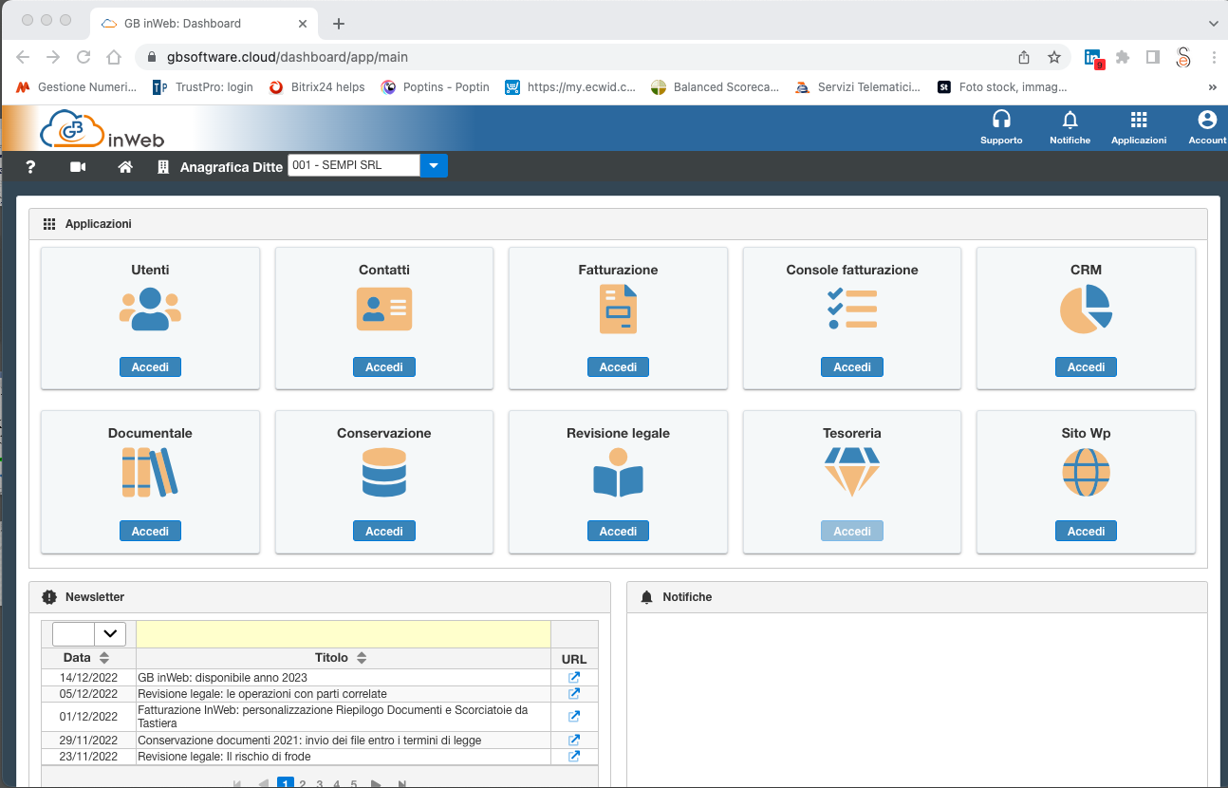

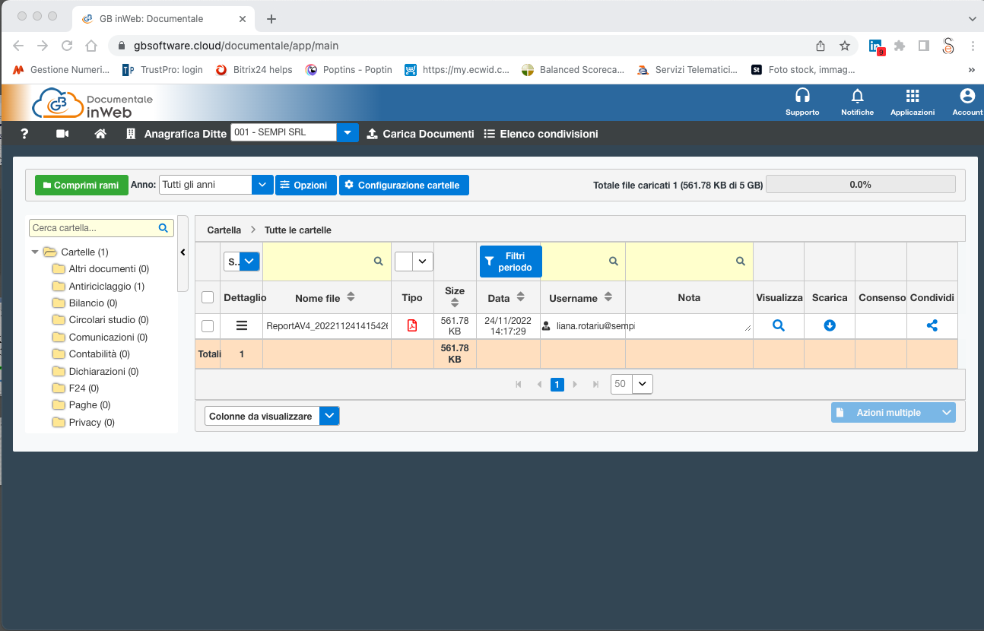

**PER RIASSUMERE BREVEMENTE:**

1. Accesso Bitrix24 studio <https://sempisrl.bitrix24.it/?secret=td82a7hv> il link dell’invito per seguire le istruzioni.
2. Accesso server studio:

::::::::::::::::::::::::::

* **indirizzo server** 188.213.48.10:10000

1. Accesso a GB con le credenziali:

**:::::::::::::::::::::::::::::**

* + 1. Configurazione cliente finale dello studio
    2. Invito al cliente (che nella fase di test potrebbe essere la mail dello studio) per accedere al portale di archiviazione documentale
    3. Caricamento dei documenti

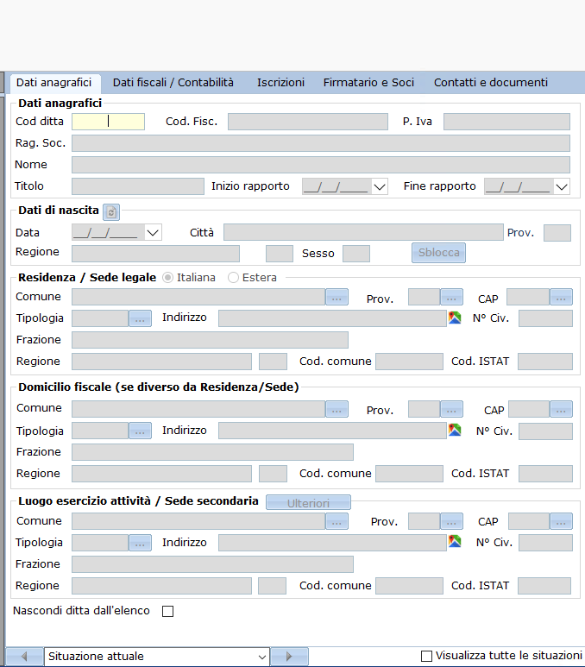

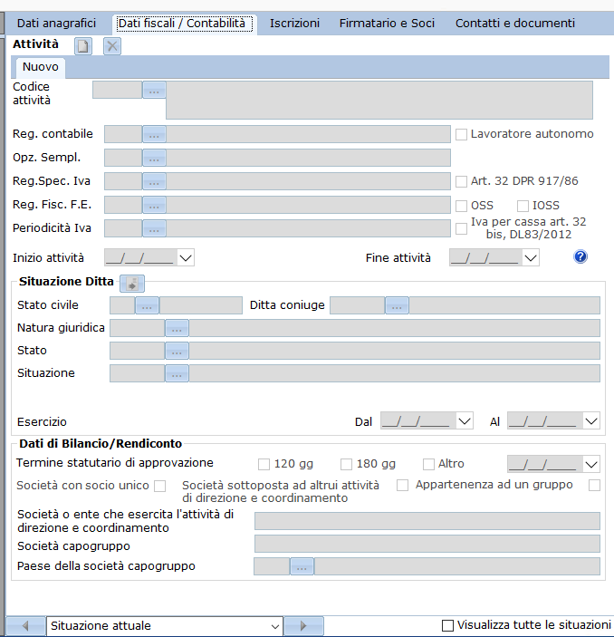

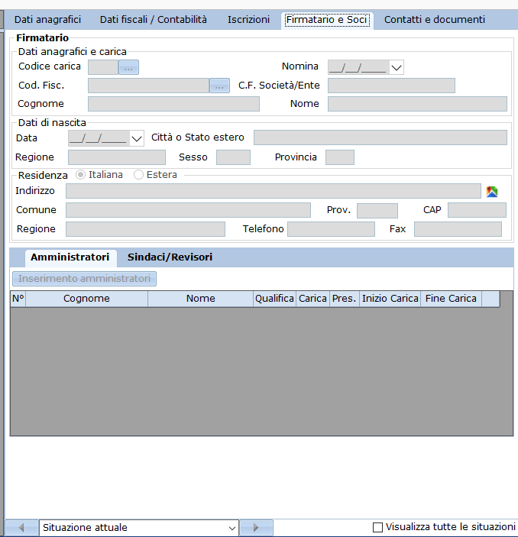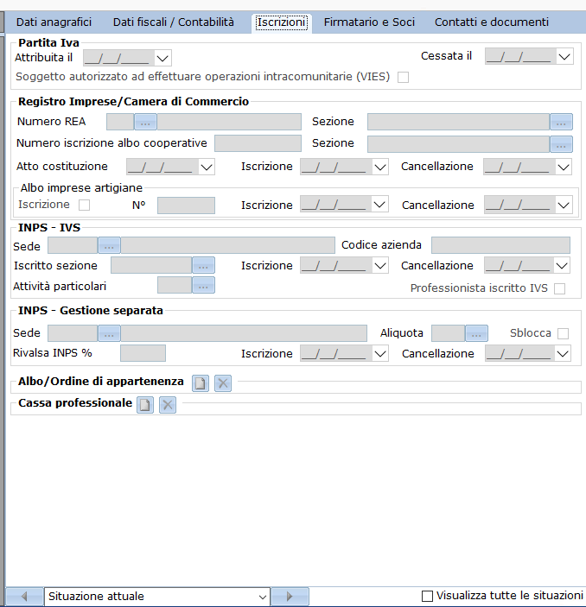

Questi sono i dati che sono necessari per una buona esecuzione del lavoro, ovviamente più precisi siamo all’inizio più velocemente saremmo in grado di offrire il servizio di qualità che noi ci siamo proposti.

Eventuali altri problemi di organizzazione tra di noi si potranno gestire, modificare e/o aggiungere man mano che si inizia a collaborare insieme, con una sola prerogativa per tutti noi…

AVERE POI TEMPO PER NOI ED ESSERE PIU SERENI!

Per conoscenza ______________________

Data___________________